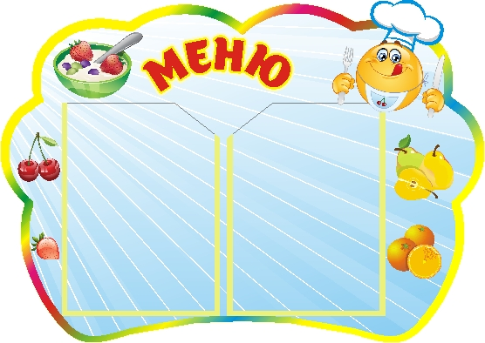Цена

**27.11.2024 г.**

УТВЕРЖДАЮ:

Директор МБОУ «СОШ 3»

__________Т.Н.Конохова

|  |  |  |  |  |  |  |
| --- | --- | --- | --- | --- | --- | --- |
| **Наименование блюда** | **Выход, г** | **Б** | **Ж** | **У** | **Энергетическая ценность** | **Цена** |
| **Завтрак** | | | |  |  |  |
| Запеканка из творога (с молоком сгущенным) | 150 | 21,9 | 16,59 | 42 | 424,29 | **60,8** |
| Чай с сахаром и лимоном | 200 | 0,13 | 0,02 | 15,2 | 62 | **2,93** |
| Хлеб пшеничный | 30 | 2 | 0,3 | 15,1 | 70,6 | **1,93** |
| Фрукты свежие (яблоки, груши, мандарины) | 100 | 0,4 | 0,4 | 9,8 | 47 | **7,0** |
| Печенье | 20 | 1,7 | 2,3 | 13,9 | 82,9 | **2,6** |
| **итого** | **500** | **26,13** | **19,61** | **96** | **686,79** | **75,26** |
| **Обед** | | | |  |  |  |
| Икра свекольная | 60 | 1,4 | 0,1 | 13,7 | 111,2 | **9,9** |
| Рассольник домашний | 250 | 2,09 | 5,1 | 12,69 | 114,5 | **18,16** |
| Рагу из птицы | 150 | 10,8 | 13,6 | 17,6 | 210,9 | **48,43** |
| Сок фруктовый | 200 | 0,8 | 0,3 | 24,8 | 104 | **32** |
| Хлеб пшеничный | 60 | 4,1 | 0,5 | 30,1 | 140,3 | **3,85** |
| Хлеб ржаной | 30 | 1,7 | 0,3 | 14,8 | 69 | **2,49** |
| **итого** | **750** | **20,82** | **19,9** | **113,69** | **749,9** | **114,83** |